1.对象浏览器
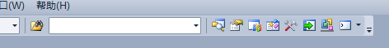
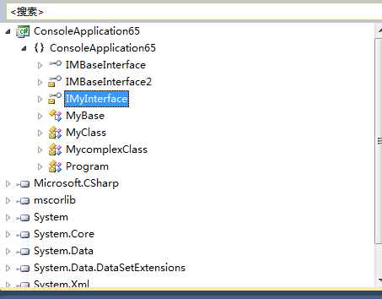
可以查看工程中能使用的其他类，(甚至是外部的类?）
2.显示对象成员列表

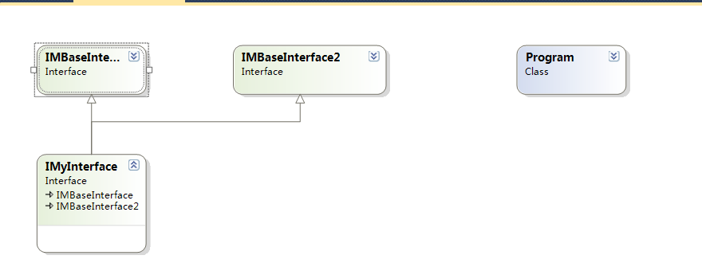
3.添加类（“文件”里添加）
在同一个入口，相当于是一个默认的构造函数
4.使用类库

